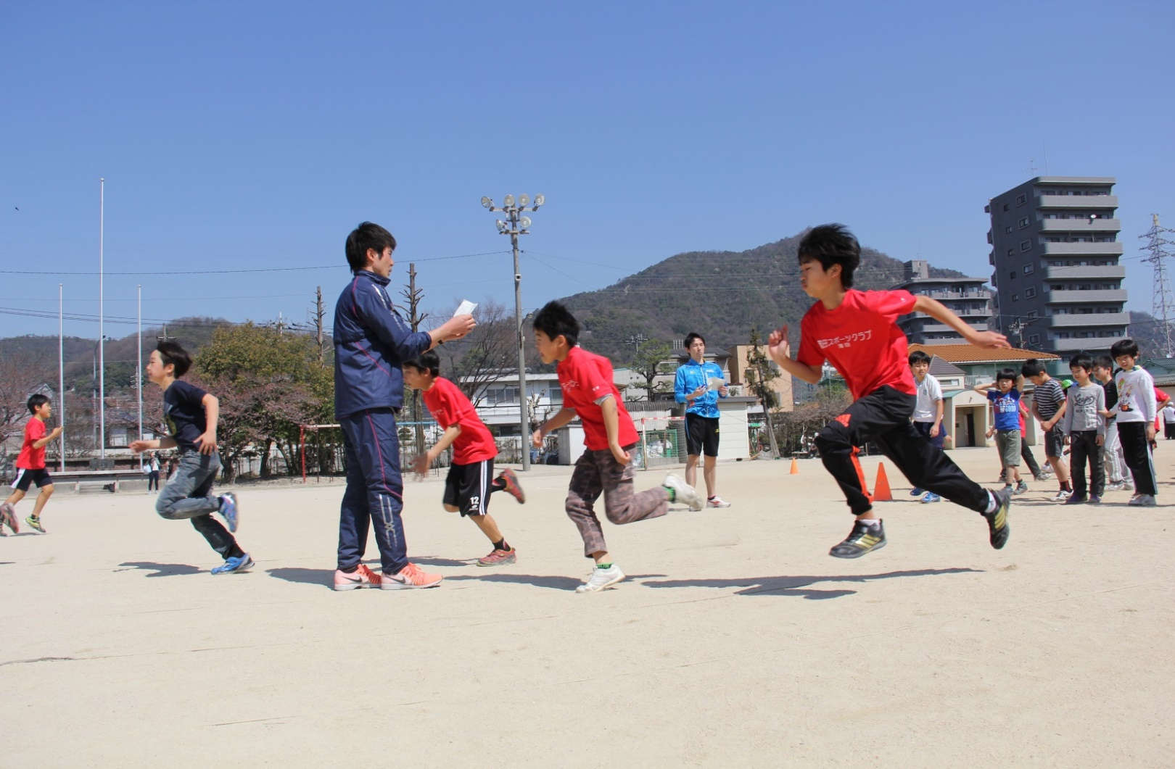

**講師：中国電力陸上競技部**

**募集要項**

■主催：一般社団法人海田町文化スポーツ協会

■協力：中国電力陸上競技部

■後援：海田町教育委員会

■日時：令和5年2月25日（土） 9時00分から11時00分（受付：8時45分～）

■場所：海田小学校グラウンド（安芸郡海田町昭和中町2-55）

■対象：町内在住または町内在学の小中高生

■定員：小学生50名・中学生30名・高校生20名（定員に達し次第，締め切ります。）

■参加費：無料（※主催者で傷害保険に加入します。）

■内容：中国電力陸上競技部による直接指導

■申込方法：**2月17日（金）までに，**海田町スポーツblog（<https://kaita-bunspo.wixsite.com>）・下記

２次元コードよりWEB申込，又は，申込書に必要事項を記入し，事務局まで持参

※当日は参加承諾書兼体調記録表を必ず提出してください。

海田町スポーツブログから印刷できます。

**申込・問合せ先**：一般社団法人海田町文化スポーツ協会

　　　　　　　　　　　住所：〒736-0066　安芸郡海田町中店8-24（織田幹雄スクエア内）

電話：082-516-5525　　　　　　　　　　E-maiL：jimukyoku@kaita-bunspo.org

申込規約

|  |  |
| --- | --- |
| 1 | 自己都合による申込後のキャンセル・権利譲渡・名義変更はできません。 |
| 2 | 大会当日会場での飛び入り参加及び申込を忘れていた等の理由による当日参加はできません。 |
| 3 | 地震・風水害・その他悪天候・事件・事故・疫病等による開催縮小・中止は，主催者が判断し，決定します。 |
| 4 | 私は，大会開催中に傷病が発生した場合，応急手当を受けることに異議ありません。その方法，経過等について，主催者の責任を問いません。 |
| 5 | 私は，大会開催中の事故，紛失，傷病等に関し，主催者の責任を免除し，損害賠償等の請求を行いません。 |
| 6 | 大会開催中の事故・傷病への補償は大会側が加入した保険の範囲内であることを了承します。 |
| 7 | 参加者の家族・親族，保護者は，本大会への参加を承諾しています。 |
| 8 | 大会の映像・写真・記事・記録等（において氏名・年齢・性別・記録・肖像等の個人情報）が新聞・テレビ・雑誌・インターネット・パンフレット等に報道・掲載・利用されることを承諾します。また，その掲載権・使用権は主催者に属します。 |
| 9 | 主催者は，上記に加え，申込者への連絡・問い合わせ等，事業運営に必要な事項以外，取得した個人情報を第三者に提供することはいたしません。また，個人情報の保護に関する法律及び関連法令等を厳守し，個人情報を取り扱います。 |
| 10 | 主催者は，本申込規約の他，開催要項に則って大会を開催します。  **キリトリ** |

キ　リ　ト　リ

**申込書**

|  |  |  |  |  |  |  |  |  |  |
| --- | --- | --- | --- | --- | --- | --- | --- | --- | --- |
| ふりがな |  | 性別 | 学校名 |  | | 小  中  高等 | 学校 |  | 年 |
| 参加者氏名 |  | 男・女 |
| 保護者住所 | 〒　　　　- | | | 保護者連絡先  アドレス |  | | | | |
|  | | |

令和5年度ランナーズスクールに参加するにあたり，大会の趣旨及び申込規約を了承し，申し込みます。

**令和5年2月　　日　　保護者氏名（自署）**